**原南通第二纺织印染地块**

**场地环境调查与风险评估报告**

**（简 本）**

**南京大学环境规划设计研究院股份公司**

**2018年4月**

项目名称：原南通第二纺织印染地块场地环境调查与风险评估报告

委托单位：南通国盛环境修复有限责任公司

调查单位： 南京大学环境规划设计研究院股份公司

委托第三方检测单位：澳实分析检测（上海）有限公司

**1前言**

**1.1项目背景**

原南通第二纺织印染厂（简称原南通二印厂）地块位于南通市人民西路288号，面积59997.72m2（约90亩），该地块位于原印染片区的中间，其东侧紧邻运料河，西侧紧邻外环西路，南侧紧邻原南通一印厂地块，北侧紧邻原南通三印厂地块。该场地历史上一直作为工业用地，供原南通二印厂使用。根据南通市崇川区的用地规划，本次调查地块后续规划为住宅、商业、商务、道路、绿化和广场用地。

根据《关于保障工业企业场地再开发利用环境安全的通知》（环发[2012]140号）、《土壤污染防治行动计划》（2016年5月28日）和江苏省土壤污染防治工作方案》（苏政发〔2016〕169号）的要求，对于拟开发利用的关停搬迁企业场地，场地使用权人应委托专业机构开展关停搬迁工业企业原址场地的环境调查和风险评估工作，未按有关规定开展场地环境调查及风险评估的、未明确治理修复责任主体的，禁止进行土地流转。

因此，2018年2月，南通国盛环境修复有限公司委托南京大学环境规划设计研究院股份公司对原南通二印厂地块开展场地环境调查工作和风险评估工作。我单位接到委托后，按照《场地环境调查技术导则》（HJ25.1-2014）中规定的场地调查工作流程，收集并分析地块资料，并通过现场初步和详细采样调查监测，识别场地土壤及地下水是否存在污染，明确污染的类型和范围，最终编制了本项目场地调查与风险评估报告，为后续场地再开发利用提供依据。

**1.2 目的和原则**

**1.2.1 调查目的**

原南通二印厂地块场地环境调查是通过采用系统的调查方法，确定该场地土壤和地下水环境是否被污染及其污染的程度和范围，为场地的环境管理提供依据，并结合健康风险评估工作，确定场地污染带来的健康风险是否可接受，依据场地风险控制目标值初步划定风险控制范围。

**1.2.2 调查原则**

（1）针对性原则

针对场地的特征和潜在污染物特性，进行污染浓度和空间分布调查，为场地的环境管理提供依据。

（2）规范性原则

采用程序化和系统化的方式规范场地环境调查过程，保证调查过程的科学性和客观性。

（3）可操作性原则

综合考虑场地实际情况，并结合现阶段科学技术发展能力，分阶段进行场地环境调查，逐步降低调查中的不确定性，提高调查的效率和质量，使调查过程切实可行。

**1.3编制依据**

**1.3.1法规政策**

（1）《中华人民共和国环境保护法》（2015年1月1日）；

（2）《中华人民共和国水污染防治法》（2008年6月1日施行）；

（3）《中华人民共和国固体废物污染环境防治法》（2015年4月24日通过修订）；

（4）《江苏省固体废物污染环境防治条例》（2010年1月施行）；

（5）《关于切实做好企业搬迁过程中环境污染防治工作的通知》（环办[2004]47号）；

（6）《关于保障工业企业场地再开发利用环境安全的通知》（环发[2012]140号）；

（7）《关于加强工业企业关停、搬迁及原址场地再开发利用过程中污染防治工作的通知》（环发[2014]66号）；

（8）《关于加强我省工业企业场地在开发利用环境安全管理工作的通知》（苏环办[2013]157号）；

（9）《土壤污染防治行动计划》（2016年5月28日）；

（10）《江苏省土壤污染防治工作方案》（苏政发〔2016〕169号）；

（11）《污染地块土壤环境管理办法》环境保护部，2017年7月1日；

（12）关于发布《建设用地土壤环境调查评估技术指南》的公告（公告2017年第72号，2017年12月14日）。

**1.3.2技术规范**

（1）《场地环境调查技术导则》（HJ25.1-2014）；

（2）《场地环境监测技术导则》（HJ25.2-2014）；

（3）《污染场地风险评估技术导则》（HJ25.3-2014）；

（4）《污染场地术语》（HJ 682-2014）；

（5）《工业企业场地环境调查评估与修复工作指南（试行）》（环境保护部办公厅2014年12月1日印发）；

（6）《污染场地土壤修复技术导则》（环保部 HJ25.4-2014）；

（7）《土壤环境监测技术规范》（HJ/T166-2004）；

（8）《地下水环境监测技术规范》（HJ/T164-2004）；

（9）《原状土取样技术标准》（JBJ89-92）；

（10）《岩土工程勘察规范》（GB50021-2009）；

（11）《岩土工程勘察规范》（DGJ32/TJ208-2016）；

（12）《土壤环境质量建设用地土壤污染风险管控标准（试行）（征求意见稿）》（环办标征函[2018]3号）；

（13）《上海市场地土壤环境健康风险评估筛选值（试行）》；

（14）《场地土壤环境风险评价筛选值》（DB11T811-2011）；

（15）荷兰土壤与地下水环境质量标准（Dutch Intervention Values，DIV，2013）；

（16）《US EPA Regional Screening Level [RSL)]Summary Table》（美国环境保护署九区筛选值（RSL），2017 年11月更新）；

（17）《地下水水质标准》（DZ／T0290-2015）；

（18）《地下水质量标准》（GB14848-2017）。

**1.3.3其他依据**

（1）《原南通二印地块修复工程场地污染调查及风险评估项目招标文件》（南通国盛环境修复有限公司，2017年12月）；

（2）《原南通纺织印染地块场地环境调查与风险评估报告》。

**1.4 调查与评估方法**

国家环境保护部《场地环境调查技术导则》（HJ25.1-2014）将场地环境调查工作分为三个阶段，各阶段具体工作内容和流程详见图1.4-1所示。各阶段主要工作方法和内容如下：

第一阶段：收集场地历史、现状及场地污染相关资料，查阅有关文献，对相关人员进行访谈，了解可能存在的污染种类、污染途径、污染区域，再经过现场踏勘进行污染识别，初步划定可能污染的区域；

第二阶段：根据污染识别的结果，对重点关注区域进行场地土壤和地下水采样分析，采用结合本场地特征的土壤筛选值对土壤监测数据进行分析判断，作出进一步的污染确定。如果第二阶段采样分析结果证明场地的环境质量现状能够满足开发建设要求，则场地环境评价工作在第二阶段结束。

第三阶段：如果在第二阶段发现场地土壤或地下水受到污染，需要对场地污染区土壤或地下水进行加密布点采样，经过风险评估，划定风险控制范围。

本次场地调查与风险评估项目，包括以上三阶段的场地环境调查及风险评估工作。

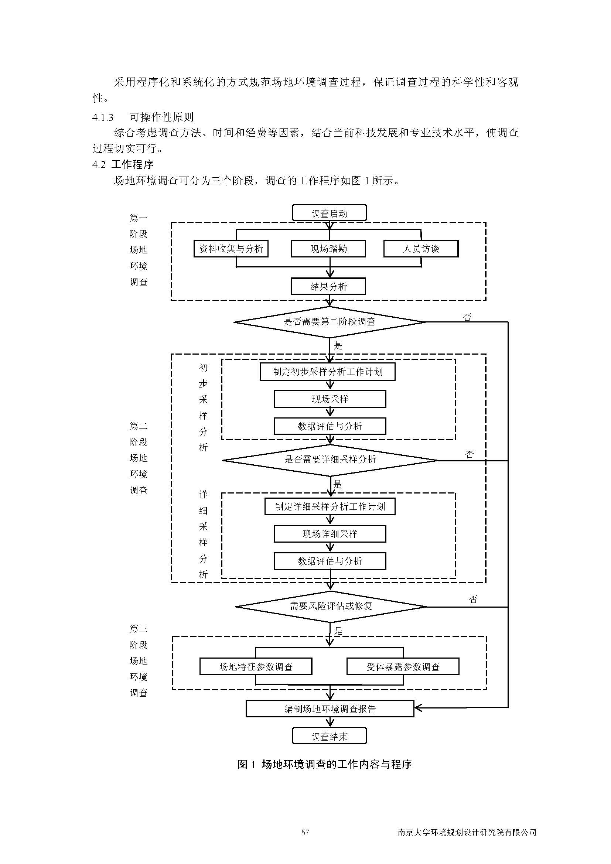

**图1.4-1 本次调查工作程序及方法**

**1.5调查范围与内容**

原南通纺织印染厂地块位于南通市人民西路288号，根据业主单位的委托资料及合同约定，本次初步调查范围为原南通二印厂地块，占地面积59997.72m2（约90亩）。调查对象为调查范围内的土壤和地下水，调查范围详见图1.5-1。

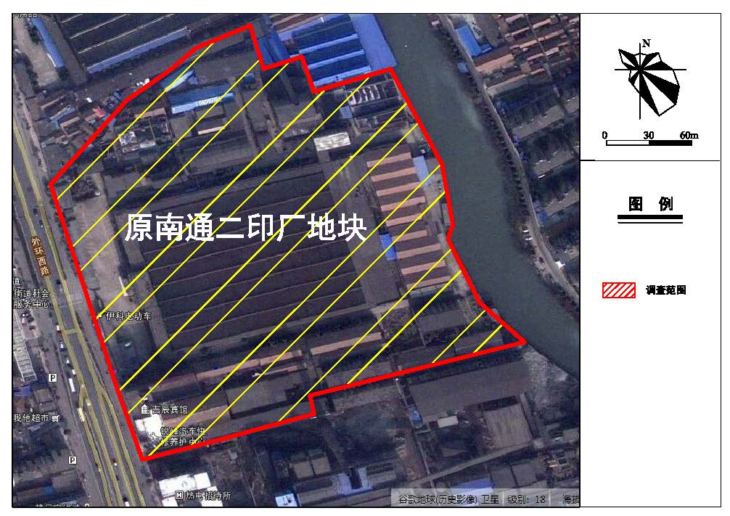

**图1.5-1场地调查范围图**

**2 结论与建议**

**2.1 结论**

（1）本次原南通二印厂地块场地环境初步调查阶段布设土壤采样点39个。

（2）详细调查阶段针对初步调查阶段点位，分别以上述超标点位为中心采用不超过20m×20m网格布点对土壤进行加密调查，共布设土壤采样点位19个。

（3）为确定S4-2点位污染范围，利用已有点位样品以S4-2为中心进行补充调查。补充调查结果表明：以S4-2为中心的加密点位中TPH(<16)均未发现超标。

（4）场地调查结果显示，场地受重金属和有机物污染双重污染，从全场角度看来，污染主要集中在污水站区域和生产主厂房区域，与前期场地污染识别情况基本一致。

（5）本次场地环境调查的初步检测W02点位和W06点位的砷，W06点位锑的检测值高于《地下水环境质量标准》（GB14848-2017）中IV类水标准。详细调查重金属检测指标均能满足《地下水环境质量标准》（GB14848-2017）中IV类水标准。

（6）本次场地环境初步调查9个监测井地下水样品均检测了VOCs和SVOCs。

（7）根据风险评估计算结果，敏感用地方式下，原南通二印厂地块土壤中关注污染物砷、铅、苯、乙苯、间/对-二甲苯、1,3,5-三甲苯、1,2,4-三甲苯的健康风险风不可接受。地下水关注污染物苯、甲苯、间/对/邻二甲苯、1,3,5-三甲苯、1,2,4-三甲苯健康风险均处于可接受水平。

**综上，原南通二印厂地块属于污染地块**，**需要进行土壤修复或采取风险管控措施。土壤需重点关注污染物主要分为两大类：重金属和单环芳烃，其中重金属中重点关注污染物包括：砷、铅，单环芳烃污染物包括：苯、乙苯、间/对-二甲苯、1,3,5-三甲苯、1,2,4-三甲苯。地下水中需重点关注的污染物为总石油烃。**

**2.2 建议**

根据场地土壤污染调查及人体健康风险评估的结论，结合未来场地用地规划，提出场地污染土壤清理与修复建议如下：

（1）场地风险控制区域内土壤修复范围及深度以人体健康风险评估绘制出的风险控制范围图为依据，结合场地实际情况、修复技术、经济可行性等因素，对修复范围及深度进行适当的调整，以便于在满足修复工程实施及经济可行性要求的情况下，最大程度的对风险控制土壤加以处理，以达到最大程度削减对人体健康的风险。

（2）在选择污染土壤处理及修复措施时，若要选择异位处理，应充分考虑到该场地污染土壤异位后对地下水、人体及生态系统的影响，应保证在降低本场地风险的同时不对其他区域敏感目标（人体、生物、地下水）产生影响。

（3）结合采样时的现场感官及场地污染物调查结果：在污水处理站区域布设的土壤和地下水复合点位S4/W02处的土壤样品PID检测值较高，各土层样品均有较重类似汽油的刺激性气味。在三效蒸发区域布设的土壤点位S10处样品PID检测值较高，且样品有异味。在主厂房区域布设的土壤点位S15处样品PID检测值较高，且样品有异味。因此，上述区域土壤挖掘处理时，应充分考虑到挥发性污染物因土壤开挖、搅动可能出现大规模外泄，造成异味影响。建议开挖时对异味控制区采取相应措施，对挥发性气体加以控制，阻碍挥发性污染物向环境空气的散逸，确保不导致场地周围空气环境质量恶化。此外，W02点位地下水存在重金属砷超标，W06点位地下水存在重金属砷和锑超标，后续需做好风险管控措施，避免地下水被接触使用。

需要注意的是，本报告中经过风险评估筛选确定的原南通二印厂场地风险控制区域、深度以及污染物，均为依据目前场地调查结果做出的评估及诊断。由于各种因素，所选择的模型参数等大多参考国外数据库，因此可能存在一定程度的不确定性。建议在进行施工修复时，在目前诊断确定的范围及深度上，根据现场情况进行适当的调整，以确保污染土壤能够较大程度的得到处理，最大程度的削减对人体健康产生的风险。